Nagroda Jamesa Dysona: znaczenie i misja

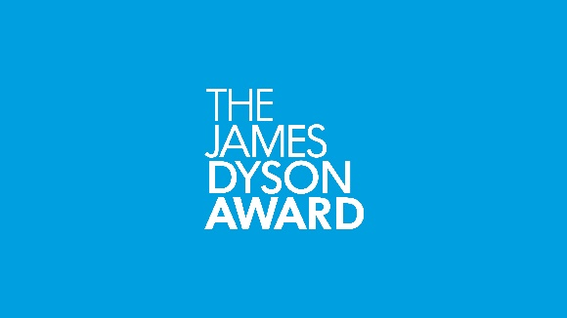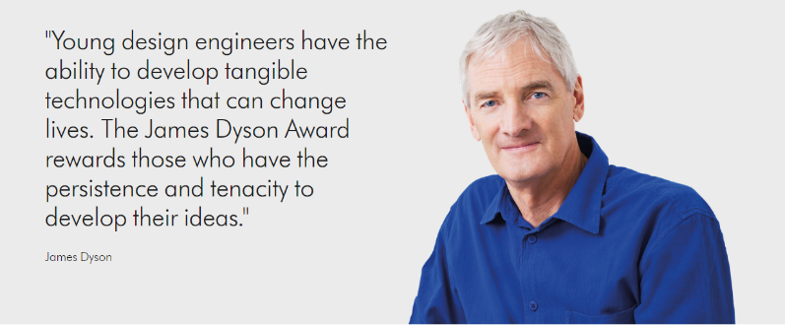

Misją Instytutu Inżynierii i Technologii Dyson, Fundacji Jamesa Dysona oraz Konkursu Nagroda Jamesa Dysona jest zachęcanie przyszłych inżynierów – od szkoły podstawowej aż po absolwentów uniwersytetów i politechnik – do rozwiązywania problemów i znajdowania nowych sposobów, aby poprawić jakość naszego życia dzięki technologii.

Ufundowana w 2005 r. Nagroda Jamesa Dysona to jedno z wielu działań zainicjowanych przez sir Jamesa Dysona, które mają pokazać, że wynalazcy i inżynierowie mogą zmieniać świat. Aby wziąć udział w konkursie, przedsiębiorczy studenci i niedawni absolwenci kierunków związanych z inżynierią i projektowaniem muszą „zaprojektować coś, co rozwiąże jakiś problem”. Konkurs jest organizowany przez Fundację Jamesa Dysona – organizację charytatywną, finansowaną z zysków firmy Dyson, która wspiera edukację inżynierów. Do tej pory sir James Dyson przeznaczył ponad 140 mln funtów na wspieranie przełomowych projektów w zakresie edukacji i innych szczytnych celów, a wsparcie w postaci nagród pieniężnych otrzymali autorzy ponad 300 wynalazków.

Celem Konkursu Nagroda Jamesa Dysona jest zachęcanie studentów do tworzenia inteligentnych rozwiązań problemów bliskich ich sercu, które w przyszłości będzie można skomercjonalizować. Sir James Dyson postrzega konkurs jako jeden z najbardziej satysfakcjonujących sposobów wspierania rozwoju studentów inżynierii z całego świata. Jest przekonany, że „młodzi ludzie chcą zmieniać świat i warto ich do tego zachęcać”. Początkowo do konkursu zgłaszano przede wszystkim projekty rozwiązujące problemy osób z niepełnosprawnościami i seniorów, jednak w ostatnich latach coraz więcej zgłoszeń realizuje idee zrównoważonego rozwoju. Odpowiedzią organizatorów na zmiany było wprowadzenie dodatkowej nagrody za zrównoważony rozwój.

W konkursie mogą wziąć udział studenci kierunków związanych z inżynierią, projektowaniem produktów lub projektowaniem przemysłowym, a także absolwenci tych kierunków, którzy ukończyli studia w ciągu ostatnich czterech lat. Także, można się zgłaszać jako zespół, pod warunkiem, że jego kapitan studiuje lub studiował jeden z wymienionych kierunków, a wszyscy pozostali członkowie posiadają lub w ciągu ostatnich czterech lat posiadali status studenta studiów I lub II stopnia. Do udziału w konkursie kwalifikują się ponadto uczestnicy brytyjskiego programu degree apprenticeship w dziedzinie inżynierii lub projektowania, jak również osoby, które ukończyły taki program nie dawniej niż cztery lata temu.

Po zamknięciu zgłoszeń w każdym kraju lub regionie komisja złożona z miejscowych specjalistów w zakresie inżynierii i projektowania, w tym również inżyniera z firmy Dyson, wybiera po trzy projekty, które przejdą do kolejnego etapu konkursu. Wybranemu projektowi zostaje przyznana Nagroda Krajowa, a jego autorzy otrzymują 27 000 zł. Na kolejnym etapie komisja złożona z inżynierów z firmy Dyson omawia zwycięskie projekty krajowych etapów. Ma to na celu wyłonienie spośród nich krótkiej listy 20 najlepszych zgłoszeń. Wreszcie sir James Dyson przyznaje dwa wyróżnienia na poziomie międzynarodowym, którym towarzyszy nagroda pieniężna w wysokości 27 000 zł, a także nagrodę w kategorii Zrównoważony Rozwój oraz główną międzynarodową nagrodę – zwycięzcy otrzymują po 162 00 zł. Szansę na nagrody międzynarodowe mają projekty wybrane do krótkiej listy.

Oprócz znaczących środków finansowych z Nagrodą wiąże się wielki prestiż, co pozwala zwycięzcom uczynić ważne pierwsze kroki na drodze do wcielenia swoich pomysłów w życie. Ponadto laureaci dołączają do społeczności zwycięzców poprzednich edycji, którzy komercjalizują swoje wynalazki. Dzięki temu mają możliwość uczestniczenia w różnych wydarzeniach, nawiązywać kontakty, dzielić się doświadczeniami i wspierać się nawzajem.

Zwycięzcy poprzednich edycji konkursu
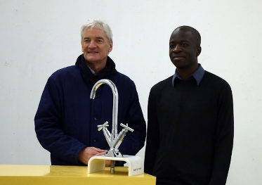
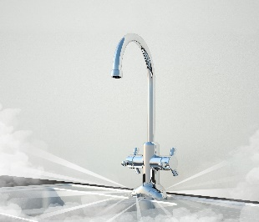
W 2009 r. główną nagrodę otrzymała firma Plumis zajmująca się ochroną przeciwpożarową. Ich projektem jest Automist, system podłączany do kuchennej instalacji wodnej, który gasi pożary rozpyloną mgiełką. Po zdobyciu Nagrody system Automist zdążył uratować nie jedno życie. Obecnie firma Plumis zatrudnia 44 pracowników i ma placówkę w Stanach Zjednoczonych. Biblioteka Brytyjska ogłosiła ten projekt jednym z 15 najlepszych brytyjskich wynalazków dekady, a w 2014 r. firma Plumis otrzymała Growing Business Award w kategorii Innovator of the Year.

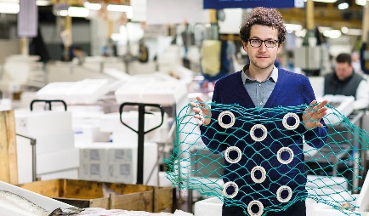
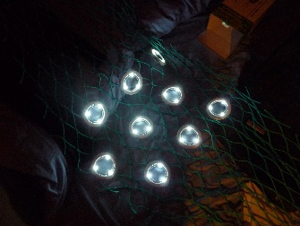
W 2012 r. główną nagrodę zdobyli autorzy projektu SafetyNet. Rozwiązanie to wspiera zrównoważone rybołówstwo: dzięki specjalnym podświetlonym pierścieniom umieszczonym we włokach, narybek oraz inne gatunki ryb mogą wydostać się z sieci przed wyłowieniem. Laureaci Nagrody rozpropagowali pojęcie „połowu precyzyjnego”. Obecnie dysponują linią produkcyjną, która umożliwia wytwarzanie SafetyNet na światową skalę.
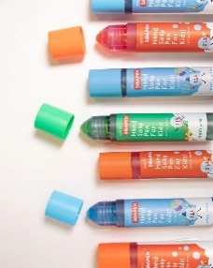
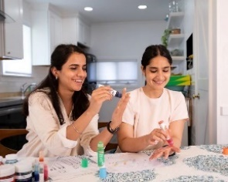
Wyróżnione w USA w 2017 r. kolorowe mydło w sztyfcie SoaPen, zachęcające dzieci do dokładnego mycia rąk, zostało wprowadzone na rynek, natomiast jego twórczynie znalazły się na prestiżowej liście 30 Under 30 czasopisma Forbes. Dziś firma SoaPen sprzedaje swoje produkty w całych Stanach Zjednoczonych, a jej asortyment stale się rozszerza –nowością jest środek do dezynfekcji rąk, produkt bardzo potrzebny w czasie pandemii COVID-19.

W 2019 r. główną nagrodę zdobyła Lucy Huges za kompostowalny materiał przeznaczony do użytku domowego MarinaTex z odpadów pochodzących z przemysłu rybnego oraz glonów, natomiast laureatem edycji w 2021 r. jest Joseph Bentley, twórca urządzenia REACT, które może uratować ludzkie życie, tamując krwotok z rany zadanej nożem. Od czasu zdobycia Nagrody Jamesa Dysona projekt MarinaTex otrzymał mnóstwo rozmaitych wyróżnień, m.in. D&AD Wooden Pencil oraz nominację do Beazley Design of the Year. Z kolei Joseph Bentley uzyskał stypendium Royal Academy of Engineering w wysokości 50 000 funtów na dalszy rozwój i testy systemu REACT.

W swojej książce James opowiada własnymi słowami o swoich motywacjach i przemyśleniach związanych z konkursem. Poniżej można przeczytać fragment na temat Nagrody.

Moje zaangażowanie w rozwój inkubatorów Royal College of Art (RCA) pokrywa się z moim dążeniem w ramach Konkursu Nagroda Jamesa Dysona do rozwiązywania problemów za pomocą techniki i projektowania. Zarówno sukces programu RCA, jak i zwycięzcy naszego konkursu stanowią dowód na to, że młodzi ludzie potrafią skutecznie tworzyć nowe produkty i technologie, łącząc badania naukowe z projektowaniem. W ten sposób obalamy także mit, jakoby inżynierowie i projektanci nie potrafili zakładać ani prowadzić udanych biznesów.

Kiedy bezskutecznie próbowałem zebrać środki na założenie własnego biznesu związanego z odkurzaczami, wszyscy inwestorzy odmawiali, a jeden przyznał wręcz, że mógłby rozważyć moją propozycję, gdybym miał kogoś z doświadczeniem w branży AGD, kto pokierowałby firmą. W tamtych czasach brytyjski przemysł podupadał, ponieważ w ogólnym rozrachunku był niekonkurencyjny.

Do 2020 r. z działań Fundacji Jamesa Dysona korzystało rocznie już ponad 200 000 studentów, do tego my przeznaczyliśmy ponad 100 milionów funtów na cele charytatywne. Moim zdaniem jednym z najbardziej satysfakcjonujących sposobów wspierania rozwoju studentów inżynierii z całego świata jest właśnie Konkurs Nagroda Jamesa Dysona. Konkurs ruszył w 2002 r. jako naturalna konsekwencja mojego przeświadczenia, że projektowanie powinno być ściśle związane z inżynierią i technologią, a także tworzeniem wynalazków i rozwiązywaniem problemów. Powołaliśmy go do życia, aby zachęcać studentów do tworzenia rozwiązań problemów bliskich ich sercu, które w przyszłości będzie można skomercjalizować.

Imponująca jest sama liczba zgłoszeń do konkursu, ale także to, jak świetne pomysły mają studenci i studentki z całego świata oraz jak wspólnie starają się zmieniać świat na lepsze. Już od samego początku studenci skupiali się na problemach osób z niepełnosprawnościami, pacjentów cierpiących na wyniszczające choroby oraz seniorów. Z biegiem czasu pojawiało się też coraz więcej projektów realizujących idee zrównoważonego rozwoju. Wybieranie zwycięzców stało się prawdziwym dylematem, ponieważ do konkursu zgłaszano wspaniałe projekty z obu tych obszarów. Właśnie dlatego postanowiliśmy wprowadzić specjalną, dodatkową nagrodę za zrównoważony rozwój.

W 2020 r. konkurs obejmował już dwadzieścia siedem krajów i do tego czasu wsparł finansowo ponad dwieście wynalazków. Na poziomie każdego kraju przyznajemy jedną nagrodę i dwa wyróżnienia, natomiast na etapie międzynarodowym są do wygrania dwie nagrody: jedna za ogólnie najlepszy projekt i druga za najlepszy projekt dotyczący zrównoważonego rozwoju; zwycięzcy obu nagród otrzymują po 162 000 zł, a dodatkowe 27 000 zł trafia do ich uczelni. Dzięki środkom finansowym laureaci konkursu mogą założyć własny biznes i wytwarzać produkt, nad którym tak pilnie pracowali, lub też poświęcić więcej czasu na badania. To niesamowite, że aż 60% zwycięzców udaje się skomercjalizować swoje pomysły.

Przykładem może być Judit Giro Benet z Tarragony w Hiszpanii, twórczyni urządzenia biomedycznego Blue Box, które pomaga diagnozować raka piersi w warunkach domowych, wykorzystując algorytm AI do wykrywania wczesnych objawów choroby na podstawie próbki moczu. Niestety sam byłem świadkiem tego, jak przerażające są skutki raka piersi, ponieważ dotknął on kogoś z mojej rodziny. Jako naukowcy i inżynierowie powinniśmy zrobić, co w naszej mocy, żeby pokonać tę okropną chorobę. Judit rozpoczęła prace nad projektem po tym, jak przeczytała, że niektóre psy potrafią wykrywać nowotwory u ludzi. Jej urządzenie łączy się z aplikacją w chmurze, która analizuje dane milionów pacjentek z nowotworami, aby ustalić występowanie i rodzaj raka piersi. Umożliwia to bardziej precyzyjne leczenie i zwiększa naszą wiedzę o nowotworach na całym świecie. Blue Box bezustannie komunikuje się użytkowniczką, a w przypadku pozytywnego wyniku testu natychmiast podejmuje kontakt z lekarzem. Projekt ma poprawić skuteczność zwalczania raka piersi, umożliwiając wszystkim kobietom wykonywanie badań przesiewowych na co dzień w domu i zmniejszając ryzyko zbyt późnej diagnozy.

To naprawdę ważne – według danych amerykańskiej agencji Centers for Disease Control and Prevention aż 40% kobiet nie poddaje się badaniom mammograficznym, wskutek czego jeden na trzy przypadki raka piersi jest wykrywany w późnej fazie rozwoju, gdy szanse na wyleczenie są o wiele niższe. Spośród tych kobiet aż 41% twierdzi, że nie chodzi na badania mammograficzne, ponieważ są one bolesne. Niestety podczas pandemii COVID-19 Judit nie mogła kontynuować badań na Uniwersytecie Kalifornijskim w Irvine, jednak mam nadzieję, że w dłuższej perspektywie nie wpłynie to negatywnie na powodzenie jej projektu.

Zwycięzcą w kategorii Zrównoważony Rozwój w 2020 r. był Carvey Ehren Maigue, student Uniwersytetu Mapua w Manili. Carvey opracował folię na bazie odpadów roślinnych, która po rozpięciu na szybie wytwarza energię elektryczną – to rodzaj panelu słonecznego do zamocowania na oknie. Szczególnie zaimponował mi jego upór i determinacja. Po tym, jak nie udało mu się przejść krajowego etapu w 2018 r., nie zniechęcił się, tylko dalej rozwijał swój projekt. Ta wytrwałość ogromnie mu się przyda na długiej drodze do komercjalizacji produktu.

Zawarte w materiale Carveya cząsteczki absorbują promieniowanie UV powodując ich świecenie. Podczas odpoczynku oddają nadmiar zaabsorbowanej energii. Materiał emituje tę energię w postaci światła widzialnego, które może być następnie przekształcone w energię elektryczną. Wykorzystanie promieniowania UV umożliwia wytwarzanie energii nawet wtedy, gdy słońce nie świeci.

Co zaskakujące, Carvey znalazł sposób na produkowanie takiej folii z odpadów rolniczych. To doskonały pomysł, jako że Filipiny często padają ofiarą ekstremalnych zjawisk pogodowych, w wyniku których rolnicy tracą znaczne części plonów. Nie chcąc, aby rośliny zostawały na polach oraz gniły, Carvey spróbował wykorzystać je do pozyskania związku absorbującego promieniowanie UV. Po przetestowaniu prawie osiemdziesięciu różnych gatunków roślin z lokalnych upraw znalazł dziewięć najbardziej obiecujących w dłuższej perspektywie.

To dwa naprawdę niesamowite przełomy. Nagrodzonych studentów i studentek, zasługujących na miejsce w książce, jest jednak dużo więcej. Muszę wspomnieć choćby o kilku z nich, żeby pokazać, jak fantastyczne idee rodzą się w umysłach zdolnych, choć jeszcze bardzo młodych ludzi. Na podstawie pomysłów tworzą produkty użytku codziennego, a także miejsca pracy i źródła utrzymania. To wcale nie czcze gadanie ani przechwałki, tylko prawdziwe innowacje.

W 2020 r. nagrodę krajową w Wielkiej Brytanii zdobył The Tyre Collective, zespół czterech studentów, którzy podjęli się rozwiązania bardzo poważnego, choć mało zauważanego problemu mikroplastiku z opon. Opony zużywają się bezustannie: za każdym razem, gdy pojazd hamuje, przyspiesza lub skręca, z jego opon odrywają się maleńkie fragmenty gumy. W samej Europie powstaje co roku pół miliona ton takich cząstek. Są one tak małe i lekkie, że mogą unosić się w powietrzu i negatywnie wpływać na nasze zdrowie. Niektóre trafiają do rzek i oceanów, skąd mogą się przedostawać do łańcucha pokarmowego.

Przymocowywane do koła urządzenie zespołu The Tyre Collective wykorzystuje oddziaływania elektrostatyczne i różnego rodzaju przepływy powietrza do wyłapywania cząstek odrywających się od opony. W kontrolowanych warunkach stanowiska badawczego prototyp zbiera do 60% uwalnianych do powietrza fragmentów opon. Zebrane cząstki można wykorzystać ponownie do produkcji nowych opon lub innych materiałów.

Edward Linacre ze Swinburne University of Technology w australijskim Melbourne stworzył system nawadniający AirDrop, który zdobył nagrodę w 2011 r. AirDrop przepompowuje powietrze na suchych obszarach przez podziemną instalację rurową, obniżając temperaturę do punktu rosy. Pozyskiwana w ten sposób woda odżywia korzenie roślin, które w przeciwnym wypadku uschłyby z powodu suszy i gorąca. Inspiracją dla Edwarda był niezwykły gatunek chrząszcza z pustyni Namib, jednego z najsuchszych miejsc na świecie. Choć opady wynoszą tam zaledwie kilkanaście milimetrów rocznie, owad sobie radzi. Wczesnym rankiem wychwytuje z powietrza wilgoć za pomocą hydrofilowych guzków na osłonkach skrzydeł. Nawet w najsuchszym powietrzu występują cząsteczki wody, a bionaśladownictwo to potężna broń w arsenale inżyniera. Z badań Edwarda wynika, że nawet na najsuchszych pustyniach z każdego metra sześciennego powietrza można uzyskać 11,5 mm wody.

Inne projekty, które warto wymienić, to m.in. EcoHelmet Isis Shiffer, czyli składany kask rowerowy z papieru o strukturze promienistych plastrów miodu dla użytkowników rowerów miejskich, MOM Jamesa Robertsa – niedrogi, kontrolowany elektronicznie, nadmuchiwany inkubator, opracowany w celu zmniejszenia śmiertelności wcześniaków w obozach dla uchodźców, a także MarinaTex Lucy Hughes – biodegradowalny zamiennik plastiku w materiałach jednorazowych stworzonyna bazie odpadów organicznych z ryb i pozyskiwanych lokalnie glonów. Cieszy fakt, że wśród laureatów konkursu panuje równowaga płci.

